26.1: a) 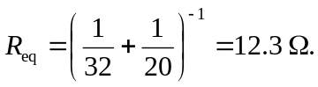
b) 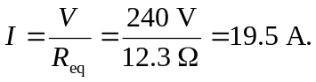
c)